Lern- und Arbeitsauftrag LA_114_1701_Einstieg.docx

Titel | Wie speichert ein Computer Daten ab?
Modul | 114 Informatiker/in EFZ
Autor / Version | Benedikt Sutter-Bonaparte / V3.0
Hilfsmittel: | - Notebook  - Xmind, MindManager oder andere Mindmap-Software  - Vorlage für das Mindmap auf Moodle (XMind oder MindManager)  - Advance Organizer  - Vorwissen
Nachweis | Dieser Auftrag dient dem Abrufen Ihres Vorwissens. Es ist also ein Aufwärmen, ein sich vorbereiten auf das Modul.  Laden Sie das Ergebnis trotzdem auf Moodle hoch.
Sozialform | Einzelarbeit / Partnerarbeit
Leistungsziele | LZ 1.1


Ausgangslage
Sie werden sich im Modul 114 mit vielen Themen auseinandersetzen, die Sie aus dem Informatikalltag schon kennen und vielleicht sogar täglich benutzen. Doch nun werden wir genauer hinschauen und verstehen, wie diese Technologien funktionieren.

1: Quelle www.pixabay.com

Aufgabenstellung

Teilaufgabe 1: Vorwissen
Erstellen Sie ein Mindmap mit Ihren Vorkenntnissen zu den Themen des Moduls 114.
Benutzen Sie keine weiteren Quellen als Ihr Gehirn. Wenn Sie zu einem Thema nichts wissen, dann lassen Sie das Thema einfach leer.
Vergleichen Sie am Ende das Ergebnis mit dem*r Lernpartner*in.
Gliedern Sie das Mindmap folgendermassen:

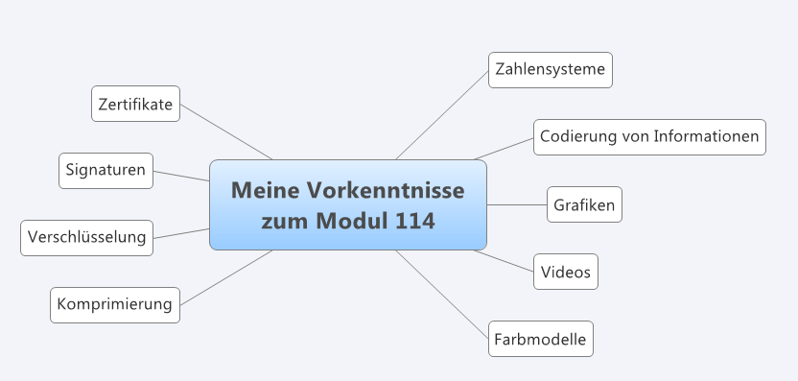
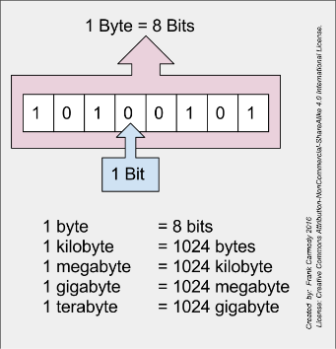

Teilaufgabe 2: Denken wie ein Computer
Damit wir in das Modul einsteigen können müssen wir uns mit einer wichtigen Grundlage des Computers vertraut machen.
Wie speichert ein Computer Informationen eigentlich ab?

Der Computer kann nur Nullen und Einsen abspeichern. Wir können das auch als Aus und Ein oder als Falsch und Wahr betrachten.
Dieser Zustand ist ein Bit (Kurzform für Binary Digit = Binärziffer).
Abbildung 1: Quelle wikimedia
Eine Gruppe von 8 Bits nennt man ein Byte. Ein Byte ist die kleinste Einheit, welche in einem Computer-Speicher angesprochen werden kann.

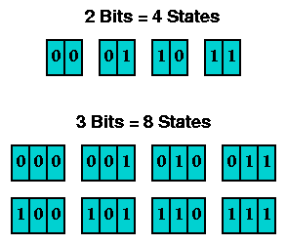
Doch wie viele verschiedene Zustände können nun mit einer gewissen Anzahl von Bits dargestellt werden?
Abbildung 2: Quelle https://www.freesoft.org/CIE/Topics/19.htm

Nehmen wir mal 2 Bits. Sie können damit 4 verschiedene Kombinationen von Null und Eins herstellen. Bei 3 Bits sind es schon 8 verschiedene Zustände.

Wie viele Kombinationen können Sie nun mit 4, 5, 6, 7 und 8-Bit erzeugen? Finden Sie ein mathematisches Gesetz für die Anzahl Zustände in Abhängigkeit der Anzahl Bits?
Besprechen Sie mit dem*r Lernpartner*in.

Die Lösung finden Sie im Anhang.

4 bit = 16
5 bit = 32
6 bit = 64
7 bit = 128
8 bit = 256

Gütekriterien
Der Lern- und Arbeitsauftrag ist erfüllt, wenn …
- Sie das Mindmap mit dem Vorwissen gemäss Vorgaben erstellt haben.
- Sie das Resultat des Mindmaps mit dem*r Lernpartner*in besprochen haben.
- Sie ein mathematisches Gesetz für die Anzahl Zustände in Abhängigkeit der Anzahl Bits gefunden und verstanden haben.
- Sie das Ergebnis mit dem*r Lernpartner*in besprochen haben.
- Sie die Ergebnisse auf Moodle hochgeladen haben.

Zusätzliche Angaben zum Auftrag
Falls Sie sich das noch in einem Video anschauen wollen finden Sie das hier: https://www.youtube.com/watch?v=0Exik_Q3kDk (Bis Minute 2:55).

Anzahl Bits | Zustände
1 | 2
2 | 4
3 | 8
4 | 16
5 | 32
6 | 64
7 | 128
8 | 256
9 | 512
10 | 1024

Lösung zum Auftrag 2:
Mit jeder zusätzlichen Stelle verdoppelt sich die Anzahl Zustände.
Damit können wir eine allgemeine Regel herleiten:

Anzahl Zustände = 2^{Anzahl Bits}

Tipp
Das Mindmap könnten Sie in Ihrem Portfolioeintrag verwenden.

Mögliche Erweiterungsaufträge
Wie würden die Gesetzmässigkeiten aussehen, wenn der Computer statt 2 Zuständen 3 Zustände speichern könnte? Also 0, 1 und 2.

